# 2020-2021学年辽宁盘锦九年级上化学期末试卷

### 一、选择题

1. 下列变化中，与其他三项有本质区别的是（ ）

A.食物的腐烂 B.石油的加热炼制  
C.动植物的呼吸 D.农家肥的腐熟

2. 能源的开发和利用是世界性问题，下列物质被称为最理想清洁能源的是（ ）

A.天然气 B.氢气 C.煤 D.石油

3. 生活中的下列做法合理的是（        ）

A.不使用含磷洗衣粉

B.经常用钢丝球擦洗铝锅

C.在煤炉上放一壶水防止一氧化碳中毒

D.发现煤气泄漏开灯查看

4. 下列对物质的分类错误的是（        ）

A.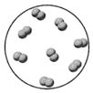 化合物 B.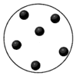 单质  
C.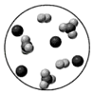 混合物 D.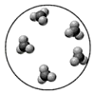 化合物

5. 下列实验操作正确的是（        ）

A.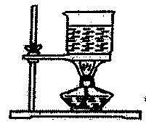 加热液体

B.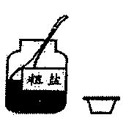 取用粗盐

C.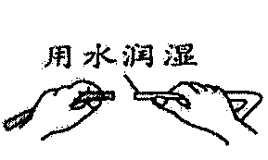 连接仪器

D.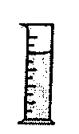 溶解固体

6. 下列现象描述正确的是（        ）

A.红磷在空气中不能燃烧

B.木炭燃烧后生成能使澄清石灰水变浑浊的二氧化碳气体

C.氢气在空气中燃烧发出淡蓝色火焰

D.铁丝伸入盛有氧气的集气瓶中剧烈燃烧

7. 花青素（化学式 $C_{15}H_{11}O_{6}$）具有缓解眼睛疲劳，保护视力的作用。该物质主要来源于各种蔬菜和水果。下列关于花青素的说法正确的是（        ）

A.花青素中碳元素质量分数最大

B.花青素是一种氧化物

C.花青素的相对分子质量为 $287g$

D.花青素中含有碳、氢、氧三个元素

8. 如图是某化学反应的微观模型，“”“ ”分别表示不同元素的原子。下列对图示模型理解正确的是（        ）  
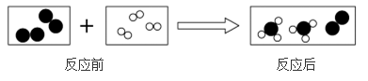

A.该反应有单质生成

B.生成物的化学式可能是 $NH_{3}$

C.该反应属于置换反应

D.参加反应的两种物质分子个数之比为

9. 推理是一种重要的思维方法，以下推理正确的是（        ）

A.物质燃烧的反应都能放出热量，能放出热量的反应都是物质燃烧的反应

B.同种分子可构成纯净物，纯净物一定是由同种分子构成的

C.点燃氢气或甲烷前需要检验纯度，所以点燃可燃性气体前一定要检验纯度

D.金属能导电，能导电的物质一定是金属

10. 下列有关碳和碳的氧化物的说法中正确的是（        ）

A.金刚石、石墨、 $C_{60}$ 都是由碳原子构成的，性质相同

B. $C$、 $CO$ 都具有还原性和可燃性

C. $C$ 与 $CO_{2}$ 反应放热

D.、 都有毒

11. 现有含赤铁矿石，炼制过程中的利用率为 $90\%$，理论上可炼出含杂质 $4\%$ 的生铁的质量为（        ）

A. B. C. D.

12. 向液体中加入固体 $Y$，观察到 $U$ 形管内红墨水左侧液面上升。下列液体 $X$ 和固体 $Y$ 的组合，符合题意的是（        ）  
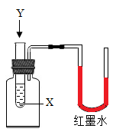

A. $X$ 是水， $Y$ 是硝酸铵 B. $X$ 是水， $Y$ 是氧化钙  
C. $X$ 是水， $Y$ 是氯化钠 D. $X$ 是水， $Y$ 是氢氧化钠

### 二、解答题

请用化学用语填空。

（1）生理盐水中的溶质________；

（2）高锰酸钾中的阴离子________；

（3）标出过氧化氢中氧元素的化合价________；

（4）菱铁矿的主要成分________。

化学就在我们身边，它能改善我们的生活。请回答下列问题：

（1）石墨可用于制铅笔芯，是利用其________性质。

（2）用洗洁精洗去餐具上的油污，这是利用洗洁精的________作用。

（3）生活中用铁锅炒菜，主要利用了铁的________性。废弃的铁锅应该回收利用，这是保护金属资源的有效途径之一，这样做的意义____________________（写出一条即可）。

（4）城市中的生活用水是经过净化处理得到的。用________的方法除去水中难溶性杂质。

小明利用 $1-12$ 号元素制作了一张如图所示的“元素钟面”。  
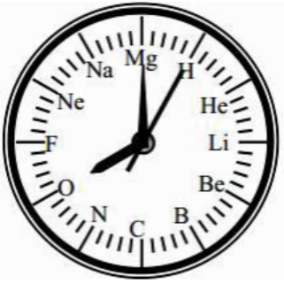

（1）钟面上的这些元素之间最根本的区别________不同。

（2）钟面上提供的元素中，金属元素有________种。

（3）钟面上的元素位于元素周期表第三周期的有________种，它们的原子在发生化学反应时容易________电子（填“失去”或“得到”）。

（4）此刻钟面上的时针、分针和秒针分别指向三种不同元素，请写出由这三种元素组成的化合物________。（用化学式表示）

请结合化学知识解释下列问题。

（1）沙漠地区的铁制品锈蚀较慢的原因________________________________。

（2）从微观角度解释教室进行消毒后室内充满消毒液的气味________________________。

（3）“釜底抽薪”的灭火原理________________________。

（4）城镇家庭经常用罐装液化石油气作燃料，烹调食物时观察到燃气灶的火焰呈现黄色，锅底出现黑色，需要将灶具的进风口调大，目的是________________________。

（5）利用催化净化装置，可使燃烧过程中产生的 $CO$ 和 $NO$ 在催化剂的作用下，转化为两种空气中常见的无害气体，该反应的化学方程式________________________________。

（6）验证质量守恒定律实验中，将铁钉浸到硫酸铜溶液中可观察到的现象是________________________________。

（7）水能参加很多化学反应，电解水实验中用________________检验正极产物。

$A$、 $B$、 $C$、 $D$、 $E$ 是初中化学常见的物质，常温下 $A$、 $B$、 $C$ 都为无色气体，且 $A$ 为单质， $B$ 有毒性， $D$、 $E$ 都为黑色粉末，且 $D$ 为化合物。物质间的转化关系如图所示（“一”表示相邻的两种物质间能发生反应，“ $→$”表示两种物质间的转化关系，部分反应物、生成物及反应条件已略去）。请回答下列问题。  
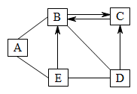

（1） $C$ 为________。

（2） $A$ 的用途是__________________（答一点）。

（3） $B$ 与 $D$ 反应的化学方程式为________________________________。

（4） $D$ 与 $E$ 反应属于________________基本反应类型。

实验室里现有氯酸钾、二氧化锰、稀硫酸、石灰石和稀盐酸以及下列仪器：  
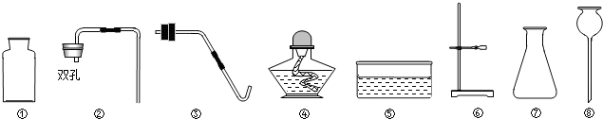

（1）利用上述仪器和药品可以制取二氧化碳，你选择的仪器是________（填序号），药品是________，反应的化学方程式是________．

（2）若补充一种仪器________（填仪器名称），再利用上述仪器和药品还可以制取氧气，你选择的仪器是________（填序号），反应的化学方程式是________。

（3）确定气体收集装置应考虑的因素是________和________。

蚊虫叮咬时能分泌出蚁酸刺激皮肤，某兴趣小组进行如下探究。  
查阅资料：（1）蚁酸化学名称为甲酸（$HCOOH$），熔点为 ${8.6}^{∘}C$，一定条件下加热分解生成两种物质；（2）常温下氯化钯（$PdCl_{2}$）溶液常用于检验 $CO$ 的存在： $CO+PdCl_{2}+H_{2}O=CO_{2}+Pd(灰色)+2HCl$

探究Ⅰ：蚁酸的分解产物  
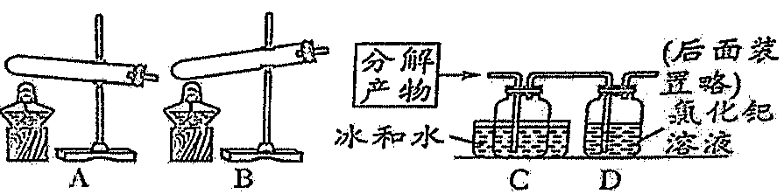  
【设计实验】：常温下，在一定条件下加热蚁酸应该选择装置________（填“ $A$”或“ $B$”）  
【进行实验】将分解产物通入 $C$ 处空瓶，实验中观察到 $D$ 处瓶内出现灰色沉淀，结论：分解产物中有________，同时观察到 $C$ 处瓶内的现象是________________________，写出蚁酸分解的化学方程式________________________________。

探究Ⅱ：产物的性质  
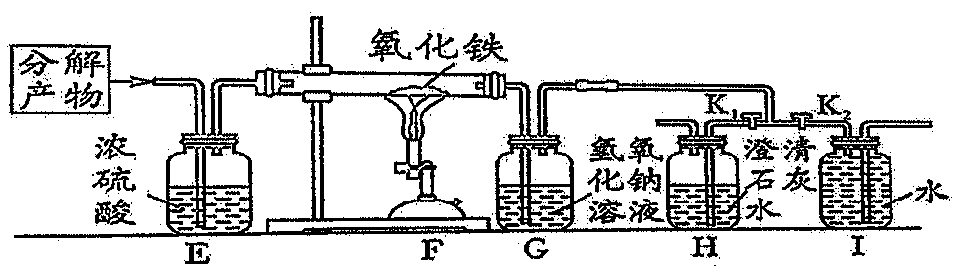  
【拓展实验】排尽装置内的空气后，关闭 $K_{2}$，打开 $K_{1}$，点燃酒精喷灯， $F$ 处玻璃管内的现象：________________________，此处发生反应的化学方程式________________________________。结论；一氧化碳具有还原性；此时 $H$ 处瓶内无明显现象，证明二氧化碳在 $G$ 处被完全吸收，分析该装置存在的缺陷：________________________；然后打开 $K_{2}$，关闭 $K_{1}$， $I$ 处装置的作用是________________________。

同学们学完合金后，知道了钢的主要成分是铁，白铜中含有铜和镍（$Ni$）。

（1）小明同学决定探究钢中是否含铁，他将钢放入足量的稀盐酸中，观察到的现象是________________________________，最后他发现溶液底部有黑色固体残留，此黑色固体的主要成分是________（化学式）。

（2）小亮同学决定探究 $Fe$、 $Cu$、 $Ni$ 的金属活动性顺序。  
①【查阅资料】镍能与稀硫酸反应生成能溶于水的 $NiSO4$，并放出氢气。写出镍与稀硫酸反应的化学方程式________________________。  
②【猜想与假设】根据教材中常见金属的活动性顺序和查阅的资料，对以上三种金属的活动性做出猜想：猜想① $Fe>Ni>Cu$：猜想②________________。  
③【实验探究】把用砂纸打磨过的镍片浸入________中，过一会取出，发现镍片表面无明显变化。证明________（填“猜想①”或“猜想②”）成立。  
④【拓展延伸】用铜片、 $NiSO4$ 溶液和________，通过实验探究也能判断 $Fe$、 $Cu$、 $Ni$ 的金属活动性顺序。

[新 课 标第 一 网](http://www.xkb1.com)